**Kurumsal CBS Veri Analizi ve Veritabanı**

**Nesibe Gülşah Güreşci1,*, Kemal Seyrek1**

*1 DSİ Genel Müdürlüğü, Teknoloji Dairesi Başkanlığı, CBS Şube Müdürlüğü, 06100, Çankaya, Ankara.*

*Özet*

*Gelişen dünyada bilgi ve veri potansiyelinin farkına varılmış ve pek çok alanda çözüm arayışlarına gidilmiştir. Mevcut veriler sayısal ortama aktarılmaya çalışılmakta ancak, farklı kaynaklardan elde edilen veriler arasında tutarsızlık ve veri kirliliği temel problem olarak karşımıza çıkmaktadır. Ayrıca verilerin kurumsal bazda yönetilmesi çalışmaları ülkemizde halen tam anlamıyla yapılmamış olup, kurulacak olan Ulusal Coğrafi Bilgi Sistemleri (CBS) altyapısına altlık teşkil edecek olan veri setlerinin de sağlıklı olarak ortaya konulması önem arzetmektedir.*

*Mevcut verilerin, kurumsal olarak yönetilebilirliğinin sağlanması, sağlıklı bir veritabanı tasarımının yapılmasına ve bu veritabanına göre verilerin birbirleri ile gerek merkezi yapıda gerekse de dağıtık mimaride ilişkisel olarak yeniden düzenlenmesini ve yönetilmesini, söz konusu kurumsal verilerin değişik uygulama yazılımları aracılığı ile güncel tutulmasını gerektirmektedir. Bunun için kurumsal bazda mevcut veriler üzerinden çalışmalar yapılarak her kurumun kendi kurumsal veri analizini ve veritabanı tasarımını yapması gerekmektedir.*

*Bu çalışmada, kurumda geliştirilen ve kullanılan tüm uygulama yazılımlarında entegre bir ilişkisel veritabanı modeli kurarak, bütünleşik bir veritabanı modeli üzerinden kurumsal tüm verilerin yönetilmesini sağlamak için DSİ Genel Müdürlüğünün çalışma alanları dikkate alınarak veri analizi çalışmaları ve CBS altyapısının etkin bir şekilde yönetimini sağlayacak bir CBS veritabanı tasarımı yapılmış olup verilere ait öznitelik ve geometri bilgilerini detaylı olarak açıklayan “Detay ve Öznitelik Kataloğu”/Veri Sözlüğü çalışmalarından da bahsedilmektedir.*

Anahtar Sözcükler

Mekansal/Konumsal Veritabanı, Veri Analizi, Veri Sözlüğü, Kurumsal CBS, Coğrafi Bilgi Sistemleri

**1. Giriş**

Hızla gelişen teknolojiler ışığı altında her geçen gün bilgiye ve veriye verilen önem artmakta ve bununla birlikte pekçok alanda çözümler üretilmeye çalışılmaktadır. Geçen yıllar içerisinde kurumlarda mevcutta basılı ortamda bulunan veriler sayısal ortamlara aktarılmaya çalışılmış, sözel veritabanları hazırlanarak veri girişleri ve konumsal verileri içermeyen herbiri ayrı veritabanlarında çalışan çok sayıda uygulama yazılımı yapılmıştır.

Bilgisayar ve bilgi teknolojileri alanında yapılan uygulamalar incelendiğinde, söz konusu uygulamaların büyük bir çoğunluğunun mekanla ilişkili olduğu gözlemlenmektedir. Bu bağlamda, çoğu mühendislik çalışmalarında olduğu üzere Devlet Su İşleri Genel Müdürlüğü’nün (DSİ) ana çalışma konusu olan su kaynaklarının planlanması ve yönetimi içinde yoğun bir biçimde mekansal bilgiye ihtiyaç duyulmaktadır. Mekânsal bilgilerin ise uzun yıllar boyunca sadece kitap, rapor, üretim sonuçları, baskı harita gibi kağıt ortamda bulunması veya kişisel veri tabanlarında muhafaza edilmesinden dolayı ihtiyaç duyulan verilere zamanında ve istenilen kapsamda erişilmesinde büyük problemler yaşanmış, elde edilen verilerin analizleri ise arzulanan hızda gerçekleştirilememiştir.

Son yıllarda yapılan bilgisayar ve bilgi işlem uygulamaları ile mevcut konumsal verilerin organize bir şekilde sayısallaştırılarak bilgisayar ortamına aktarılması, ilişkisel veritabanı yönetim sistemi (RDBMS) ortamında yeniden derlenerek saklanılması ile verilere kurum içinde veya dışında hızlı ve doğru bir şekilde ulaşımı sağlanarak, inceleme ve uygulama alanında daha detaylı ve rasyonel çalışmaların yapılması imkanı yaratılmıştır.

DSİ ülkemizdeki yer altı ve yerüstü tüm su kaynaklarının plânlanması, yönetimi, geliştirilmesi ve işletilmesinden sorumlu ana yatırımcı kuruluşlardan biri olup kanunlarla kendisine verilen tarımsal sulamaların geliştirilmesi, içme kullanma suyu temini, taşkın kontrolü, çevresel çalışmalar, baraj ve hidroelektrik santrallerinin (HES) yapımı ile diğer faaliyetleri yerini getirirken yoğun bir şekilde coğrafi veri kullanmaktadır.

Mevcut su ve toprak kaynaklarının etkin ve ekonomik olarak geliştirilmesini sağlamak için ön inceleme, etüt, planlama aşamalarında 1/25.000; daha büyük ölçekli harita ve harita bilgileri kullanılırken yapılması uygun görülen projeler için ise, 1/1.000, 1/5.000 ölçekli projeler hazırlanmakta ve inşaat aşamasında ihtiyaca bağlı olarak 1/500 ölçeğe kadar çalışmalar yapılmaktadır.

Projelerin yapımı sırasında ihtiyaç duyulan ölçekteki harita ve harita bilgileri diğer kurumlardan (HGK, TKGM vb..) temin edilememesi durumunda DSİ tarafından 1:500 ölçeğinden 1:1.000.000 ölçeğine kadar farklı ölçeklerde ve hassasiyetlerde yersel ölçümlerle, fotoğrametrik alımlarla veya uydu görüntüleri kullanılarak yapılan uzaktan algılama çalışmalarıyla elde edilmektedir. Baraj ve göl alanlarının ise belli periyodlarda batimetrik haritaları, DSİ tarafından üretilmektedir.

CBS’nin kurum bazında yaygınlaştırılması, DSİ faaliyetlerinde aktif bir araç olarak kullanılmasını temin etmek amacıyla 2005 yılından itibaren Daire Başkanlıkları ile diğer Bölge Müdürlüklerini de kapsamak üzere altlık coğrafi verilerin temin edilmesi, eğitim ve ortak CBS projelerinin yapılması şeklinde değişik faaliyetler arka arkaya uygulanmaya başlanılmıştır.

DSİ Genel Müdürlüğünde Kurumsal Veri Analizi çalışmaları kapsamında öncelikle mevcutta varolan yapı içerisindeki veriler, CBS verisetleri, sistem, donanım ve yazılımlara ilişkin analizler yapılarak CBS altyapısının etkin bir şekilde yönetimini sağlayacak kurumsal CBS Veritabanı tasarımı yapılması hedeflenmiştir.

Analiz çalışmalarının sonucunda ise tüm kurumun tek bir CBS Veritabanı üzerinden yönetimini sağlayacak altyapının oluşturulması, CBS verisetlerinin belirlenmesi, belirlenen veri setleri için veritabanı tasarımı yapılması, veritabanının DSİ bünyesinde ve/veya diğer harici sistemlere bağlanmasına olanak sağlayacak bir yapıda olması, mevcut donanım altyapısının incelenmesi ve kurulacak sistem için donanım altyapısının yenilenmesi, mevcutta kullanılmakta olan uygulamaların belirlenmesi ve sistemle ilişkilerinin irdelenmesi aşamalarından geçerek kurumsal veritabanı analizi ve tasarımı yapılmıştır.

# Mevcut Yapı Analizleri

## 2.1. Veri Analizi

DSİ enerji, tarım, hizmet (içme, kullanma ve sanayi suyu temini), yeraltısuyu, çevre ve taşkın alanlarında hizmet veren bir kurum olup veri çeşitliliği en fazla olan kurumlardan biridir.

DSİ bünyesinde halihazırda üretilmekte ve kullanılmakta olan; CBS Genelgesi kapsamında teslim edilen 1/1.000-1/25.000 ölçekler arası veriler, Bölge Vaziyet Planları (DSİ projeleri), 1/25.000 ölçekli Planlama Haritaları, CBS şubesi tarafından 1/250.000-500.000 ölçekleri arasında altlık olarak üretilen çeşitli veriler, 100000 ölçeğinde temel altlık olarak temin edilen veriler, 1/100.000 ölçekli hidroloji katmanları, ölçüm verileri (DSİ ve EİE akım gözlem istasyonları, DSİ hidro-meteoroloji istasyonları, Devlet Meteoroloji İstasyonlarının yerleri, su kalitesi gözlem istasyonları), arazi kullanımı verileri, Köy Hizmetleri Genel Müdürlüğü tarafından hazırlanan toprak haritaları, Orman ve Su İşleri Bakanlığımızın ürettiği Corine Haritaları, Türkiye genelini kapsayan Landsat 7 ETM+ Uydu Görüntüleri, HGK’dan temin edilen 1/25000 ölçekli raster ve vektör veriler CBS Verisetlerini oluşturmaktadır.

Mevcuttaki uygulamaların kullanmış olduğu CBS veri setleri değerlendirilerek, kurulacak olan CBS Altyapısı için gerekli CBS veri envanteri çıkartılmıştır. Bu veri envanteri; verinin geometri tipi, koordinat sistemi, ölçek, ilgili birimi hakkında bilgi içerecek şekilde verisetleri gruplarına göre düzenlenmiştir. Çıkarılan envanter ile birlikte Kurum tarafından temin edilen örnek verisetlerini kullanarak mevcut yapının diyagramı çıkarılmıştır. Diyagram oluşturma çalışması ArcGIS-Diagrammer programı kullanılarak yapılmış, dataset ve tablolar ilerleyen aşamalarda tasarım sürecinde kullanıma uygun bir yapıda düzenlenmiştir. İlişkisel veri modeli ise UML diyagram şeklinde hazırlanmıştır.

DSİ, mevcut kaynaklarını en verimli şekilde kullanabilmek, hızlı ve kaliteli hizmeti vatandaşa ulaştırabilmek amacıyla, teknolojik imkânlardan maksimum seviyede faydalanma hedefine ulaşabilmek için, her türlü plan, proje ve uygulama safhalarında elde edilen bütün belge, çizim, rapor, harita vb. tüm teknik bilgilerin; sayısal ortamda üretilerek muhafazası, arşivlenmesi ve bunu takiben “Coğrafi Bilgi Sistemleri” dâhilinde tüm verilerin kurum içi ve gerektiğinde kurum dışı hizmetlere yönelik olarak daha verimli ve etkin bir biçimde kullanılmasını bir zorunluluk olarak belirlemiştir. Buradan hareketle genel müdürlük, yapılacak olan CBS çalışmalarında dikkate alınması gereken esasları belirlemiştir. Bu kapsamda, DSİ’de yürütülen CBS çalışmalarının düzenlenmesine yönelik olarak;

* DSİ Genel Müdürlüğü bünyesinde yürütülen tüm projelerin CBS’ye altlık oluşturacak şekilde ulusal koordinat sistemine uygun olarak sayısal ortamda üretilmesi ve idareye teslim edilmesi için 16/07/2003 tarih ve 2003/13 sayılı Genel Müdürlük Genelgesi,
* 2003/13 sayılı Genelgenin uygulanmasında karşılaşılan aksaklıklar göz önüne alınarak 31/07/2006 tarih ve 2006/7 sayılı Genel Müdürlük Genelgesi,
* 2006/7 Sayılı Genelgeye Ek olarak, 31.12.2010 tarih ve 2010/27 sayılı Genel Müdürlük Genelgesi yayımlanmıştır.

31 Temmuz 2006 tarih ve 2006/7 sayılı CBS Genelgesi planlama, proje, inşaat ve işletme aşamaları için ihale edilecek işlerde ve devam eden işlerde kesin hesap ve kesin kabul aşamalarında onaylatılan tüm proje, çalışma ve dokümanların CBS ortamında Genel Müdürlüğümüzün istediği veritabanı formatına uygun olarak teslim edilmesi ve CBS onayı alınmadan kabul işlemlerinin başlatılmaması sağlanarak 760 adet çalışmaya ait CBS projesi incelenerek görüş verilmiştir. Genelge doğrultusunda kesin ve geçici kabulü yapılacak işlere ait tüm projelerin 1:1000 -1:5000 ve 1:25000 ölçekli vaziyet planları idare tarafından teslim alınıp kontrolü genelge doğrultusunda yapılmaktadır. Dolayısıyla, bu projelere ait CBS katmanları DSİ tarafından hazırlanılan CBS Veritabanına kolaylıkla entegre edilerek yeniden üretilmesine gerek kalmamaktadır. CBS Genelgesi ile CBS verileri haricinde onaylı proje haritalarının geotiff ortamında teslimi ile ham cad verilerinin teslimi ve oluşturulacak metadata yapısına altlık teşkil edecek olan veriler de excel ortamında alınmaktadır.

Aynı zamanda 2006 yılından günümüze kadar DSİ’nin tüm tesislerinin her aşamaya göre veritabanı dahilinde verileri girilerek güncellenmelerinin yapılması sağlanmaktadır.

Ülkemizde, halihazırda yapılan birçok çalışmaya rağmen ulusal bazda coğrafi bilgi sistemlerinin hangi kamu kurumlarınca, ne şekilde kurulacağı, bu sistemlere hangi kurumların ne tür bilgiler aktarması gerektiğini belirleyen herhangi bir mevzuat veya yasal düzenleme bulunmamaktadır. Ancak, Başbakanlık, Harita Genel Komutanlığı, DPT koordinasyonun da yürütülmüş olan “Türkiye Ulusal Coğrafi Bilgi Sistemi”, “E-Devlet” ve “E-Dönüşüm Türkiye ile bu kapsamda yürütlen Eylem-47, Eylem-36 ve Eylem-75: CBS Altyapımı Kurulumu” çalışmalarına göz attığımız zaman; DSİ Genel Müdürlüğünün aşağıda yeralan katmanların üretiminde veya kontrolünde ana sorumlu kuruluş olarak ortaya çıktığı görülmektedir.

* Su Kaynakları,
* Akarsular,
* Akarsu Havzaları,
* Doğal Göller, Göletler ve Baraj Gölleri,
* Sulama Kanalları,
* Yeraltısuyu Kuyuları,
* Hidroelektrik Santralleri,
* Hidrojeoloji Haritaları

Yukarıda belirtilen ve DSİ’nin kendi sorumluluk alanında olan CBS katmanları ile bunlara ait diğer öznitelik bilgileri 1:1.000-1:1.000.000 ölçekleri bazında Genel Müdürlüğümüzce muhtelif çalışmalar kapsamında üretilmiş vaya halen üretilmektedir.

CBS Şubesi tarafından 1:250.000-1:500.000 ölçekte hazırlanmış mevcut katmanlar;

* Akarsular
* Göller, Göletler, Barajlar
* Havza Sınırları
* Yerleşim Yerleri
* İl ve İlçe Sınırları
* DSİ Bölge ve Şube Müdürlükleri Sınırları
* Elektrik İletim Hatları ve HES Yerleri
* Hidrometeoroloji Gözlem İstasyonları
* Rasat İstasyonları
* Sayısal Arazi Modeli

CBS Şubesi tarafından 1:100.000 ölçekte hazırlanmış mevcut katmanlar;

* Akarsular
* Doğal Göller
* Barajlar ve Göletler
* Yeraltısuyu Kuyuları
* Su Depoları
* Pompa İstasyonu
* Kaynaklar (Pınar, memba, kaptaj)
* Yeraltısu Rezervi
* Korunmuş Su Tutma Bölgeleri
* Münferit Köyler İçmesu Durumu
* Grup Köyler İçmesu Durumu
* Belediyeler İçmesu Durumu
* Su Arıtma Tesisleri
* Akım Gözlem İstasyonu
* Yollar
* Kirletici Noktalar (Fabrika, Maden Ocakları)
* Yerleşim Yerleri (Noktasal ve Alansal)
* Sulak Alanlar (Bataklık ve Sazlıklar)
* Karayolları ve Köprüler

1:100.000 ölçekli vektör verilerden “hidroloji” katmanı, Harita Genel Komutanlığı ile varılan mutabakat çerçevesinde sadece Genel Müdürlüğümüz çalışmalarında kullanılmak ve işin tamamlanmasına müteakip telif hakları da Harita Genel Komutanlığında olmak üzere Genel Müdürlüğümüz tarafından CBS ortamında sayısallaştırılarak öznitelik verileri girilmiştir. Diğer taraftan, yapılan protokoller ile mülga KHGM’den “Toprak Tasnif Haritaları”, MTA Genel Müdürlüğünden ise proje bazlı olarak “Jeoloji Haritaları” ve 1:25000 ölçeğinde jeoloji katmanları temin edilmiştir.

Mevcut olan 1:25.000 ölçekli münhani verileri ile taranmış ve koordinat dönüşümü yapılmış raster verilerinin temin edilerek kullanılması ile birlikte, DSİ’nin tüm ön inceleme, master plan ve planlama çalışmaları ile temel CBS uygulamalarının kurum bazında bilgisayar ortamında yapılması için temel veri ihtiyacı çözülmüştür.

Diğer taraftan, DSİ tarafından inşa edilen tesisler “Bölge Vaziyet Planı” adı altında 18 ana katman olarak tasarımı 2006 yılında yapılmış ve bu tasarıma bağlı olarak da DSİ Merkez ve Taşra Teşkilatları tamamen kendi imkânları ile CBS verilerini toplamıştır. Bu CBS verileri, yıllardır farklı kaynaklar kullanılarak üretilen, farklı formatlardaki, farklı arşivlerdeki dosyalar elden geçirilerek sayısal ortama aktarılmıştır. “Bölge Vaziyet Planı” çalışması kapsamında DSİ’nin tüm tesislerine ait CBS verileri girilmiş olup öznitelik verilerinin % 95’ı tamamlanmıştır. Diğer bir değişle, Genel Müdürlüğümüzce hazırlanan konumsal verilerin yaklaşık %95’ine ulaşılmış olup proje karakteristiklerine bağlı olarak öznitelik verilerinin girilmesi/güncellenmesi süreci devam etmektedir.

Bölge Vaziyet Planlarının CBS veritabanında yer alan katmanları aşağıda verilmektedir.

* Baraj ve Göletler
* Sulama Alanları
* Sulama Kanalları
* Regülatörler
* HES
* HES İletim Hattı
* İçmesuyu İsale Hattı
* İçmesuyu Arıtma Tesisleri
* İçmesuyu Sanat Yapıları
* Taşkın Koruma Tesisleri (7 adet katman)
* Erozyon-Rusubat Önleme Tesisleri
* Pompa İstasyonları

DSİ Faaliyetlerinin yer aldığı “Bölge Vaziyet Planları” Bölge Müdürlükleri ile birlikte 1/5.000-100.000 ölçekleri aralığındaki CBS ortamında hazırlanmış, eksik verilerin tamamlanması ve ortak bir veri tabanında birleştirilmesi çalışmalarına Bölge Müdürlükleri ile birlikte devam edilmektedir. 4628 sayılı “Elektrik Piyasası Kanunu ve Su Kullanım Hakkı Anlaşması” yönetmelik hükümleri çerçevesinde özel sektör tarafından başvurusu yapılan hidroelektrik enerji üretim tesis yerleri 1/25.000 ölçeği bazında CBS ortamına aktarılmıştır.

## 

## 2.2. Donanım Analizi

Kurulacak olan CBS altyapısı için belirlenen veri setlerinin yoğunluğu ve uygulama boyutları ölçeklendirilmeye çalışılarak sistem için gerekli konfigürasyonları sağlayacak donanımların belirlenmesi çalışmaları yürütülmüştür. Bu çalışmalar esnasında, DSİ Genel Müdürlüğü, Teknoloji Dairesi Başkanlığı bünyesinde mevcut olan donanımlar ve konfigürasyon özellikleri belirlenmiştir.

## 2.3. Yazılım Analizi

DSİ Genel Müdürlüğü ve Bölge Müdürlüklerinde kullanılan CAD ve CBS masaüstü yazılımlarını ve adetlerini belirlemek amacıyla bir çalışma yapılmıştır. Bu kapsamda çalışma yapıldığı sırada kurumda kullanılmakta olan ve genel bilgileri aşağıda verilmekte olan yazılımların incelenmesi yapılmıştır.

### 2.3.1. Su Veritabanı (SVT)

Türkiye’nin yer altı ve yüzey su kaynaklarından toplanan su ile ilgili tüm verilerin uydu üzerinden merkezdeki su veri tabanında toplanarak hidrolik, hidrolojik, su miktarı ve su kalitesi açısından değerlendirildiği, çevresel etkilerin belirlenerek simülasyon yapıldığı bir projedir.

Su veritabanı, temel olarak CBS katmanlarını da içeren temel ölçüm verilerinin sisteme aktarılması açısından önem arz etmektedir. SVT geliştirme çalışmalarının devam etmesi sebebiyle kullanılmak istenilen verilerin doldurulabileceği tablo yapıları hazırlanacak ve bu yapılar zaman içerisinde güncellenecektir. Mevcut durumda SVT Uygulamasının CBS ile entegrasyonuna yönelik çalışmalar devam etmektedir.

### 2.3.2. Haritalı İstatistik Bülteni

DSİ’nin ülke genelinde yaptığı tüm projeler hakkında istatistiki bilgilerin yer aldığı ve iki yıllık periyotlarla basılan İstatistik Bülteni kitabının; Arcgis Server teknolojisi kullanılarak geliştirilmiş web tabanlı haritalı bir otomasyon sistemidir.

### 

### 2.3.3. Enerji Net

DSİ tarafından yapılmakta olan tüm hidroelektrik projeleri ile 4628 sayılı yasa kapsamında özel sektör tarafından yapılacak hidroelektrik santrallerine ait CBS verilerinin ilişkisel bir veritabanına girilmesi ve daha sonra ihtiyaç duyulan CBS analizlerinin yapılarak raporlarların alınması amacıyla geliştirilmiş bir uygulamadır.

#### 2.3.4. Mis.Net

Kurumsal Kaynak Planlaması (ERP) / Bilgi Yönetim Sistemi (MIS) programının geliştirilmesi amacıyla yürütülen bir proje mevcuttur. Yazılımın yaklaşık %80 veya %90 DSİ dışında bir firma tarafından halihazırda yazılmıştır. Bu program için .Net teknolojisi kullanılmaktadır. Bu program satın alma, finans, insan kaynakları gibi idari ve lojistik fonksiyonları da kapsamaktadır.

CBS altyapısı için kullanılması düşünülen ve hali hazırda kullanılmakta olan CBS veri setleri ve uygulamaları göz önüne alınarak taslak CBS Mimari altyapısı hakkında önerilerde bulunulmuştur.

# Veritabanı Tasarımı

DSİ Genel Müdürlüğü, Teknoloji Dairesi Başkanlığı bünyesinde halihazırda bulunan mevcut CBS veri setleri incelenerek söz konusu CBS altyapısının etkin bir şekilde yönetimini sağlayacak bir CBS veritabanı yapısının oluşturulması hedeflenmiş olup hazırlanılan bu detaylı veritabanı tasarımı ile sözel ve konumsal veriler verimli bir şekilde ilişkilendirilmiştir. Sonuç olarak, veritabanı sadece mevcut gereksinimleri değil, gelecek dönemde oluşabilecek gereksinimlere de entegre olabilecek şekilde tasarlanmıştır. Yapılan bu çalışmanın temel hedefleri;

* DSİ bünyesinde kullanılan ve üretilen CBS verileri için standart oluşturulması,
* Üretilen CBS verileri üzerinde veri giriş tekrarlarının önüne geçilmesi,
* CBS verilerini tüm birimler ile yetkileri dahilinde erişme olanağı sağlanması,
* Üretilen CBS verilerinin üretim projeksiyonlarında depolanması,
* Sisteme aktarılan verilerin veri sınıflandırılmasının yapılarak gizlilik derecesine bağlı olarak kullanıcı yetki ve rollerinin tanımlanması önem taşımaktadır.

ISO/TC 211, coğrafi bilgiye ilişkin standart serilerinin oluşturulmasından sorumlu olup, coğrafi bilgi üretici ve kullanıcıları için üst düzey ve doğrudan uygulamaya yönelik olmayan veri modellerini belirlemektedir. Veritabanı tasarımı çalışmaları kapsamında, mevcut verilerle yapılacak çalışmada, veriler müsaade ettiği ölçüde ISO/TC 211 standartlarına dikkat edilmiştir

Mevcutta bulunan uygulamaların kullanmış olduğu CBS veri setleri değerlendirilerek, kurulacak olan CBS veri altyapısı için gerekli CBS veri envanteri çıkarılmıştır. Yapılan veri analiz çalışması kapsamında veri ile ilgili genel olarak aşağıdaki başlıklar altında bilgiler, sorumlu daire başkanlıkları ile görüşmeler sonucunda toplanmıştır.

* genel tanım,
* geometri bilgisi,
* koordinat sistemi,
* üretim ölçeği,
* formatı,
* paylaşım durumu,
* hangi sistemin kullandığı,
* sorumlu birim

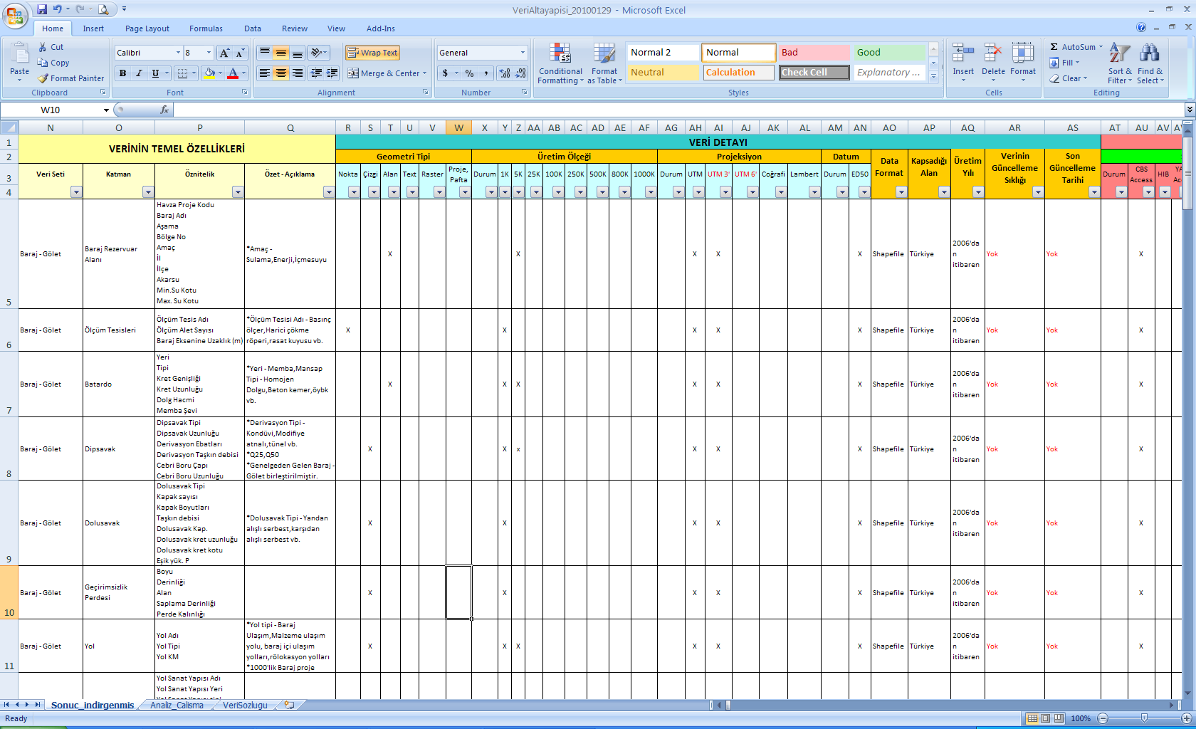Bu çalışma sonucunda DSİ’de üretilen veriler için ilişkisel olarak toplam 179 adet katman ve 80 adet tablo tasarımı yapılmış ve öncelikle Şekil 1’de verilen veri matrisi tablosu hazırlanmıştır.

*Şekil 1: Veri Altyapı Matrisi*

# 3.1.Veritabanı Kullanıcı Gereksinimleri

Yapılan çalışmalar sonucunda kurum personeli tarafından belirtilen sıkıntılardan genel olarak aşağıdaki ana gereksinimler belirlenmiştir. Veritabanı tasarımında aşağıda verilen temel gereksinimler değerlendirilmiş ve veritabanı tasarımında dikkate alınmıştır. Belirlenen temel gereksinimler;

* Tüm CBS verileri için gerek tablo gerekse de kolon ve tablolar arası ilişkilerin belirlenmesinde standart bir yapı oluşturulması,
* DSİ bünyesinde kullanılan sistemler içerisinde, diğer birimler ve harici kurumlarla paylaşılma ihtiyacı olan veriler için sunum altyapısı oluşturulması,
* Ortak kullanılması gereken CBS verileri için merkezi bir yapıdan kontrol edilmesi gereği altyapının oluşturulması,
* Üretilen CBS verilerinin tek bir yerde toplanması, böylelikle aynı veriyi birden fazla birim veya kişinin üretmesinin önüne geçilmesini sağlayacak altyapının oluşturulması,
* CBS verilerini tüm birimler ile yetkileri dahilinde erişim olanağı sağlanması,
* Üretilen CBS verilerinin üretim projeksiyonlarında depolanması,
* DSİ Genel Müdürlüğündeki ilgili Daire Başkanlıkları ile yapılan projelerde tüm kurumda kullanılmak üzere tek bir ProjeKod sisteminin geliştirilmesi, Farklı CBS uygulamalarının kurum bünyesinde kullanılıyor olması,
* Gizlilik derecesi olan verilerin yetki dahilinde sunumunun önem arz etmesi.

3.2. Projeksiyon ve Ölçeklendirme

Temel gereksinimlerinin başında verilerin üretildiği projeksiyonlarda tutulması gelmektedir. Bunun için veritabanında verinin orjinal yapısının tutulduğu bir katmanın yanı sıra bu katmanın üzerinde bulunan, sunum, görüntüleme ve sorgulama için kullanılmasında ve veri bütünlüğünün sağlanarak uygulamalara altlık teşkil etmesinde Şekil 2’de belirtildiği gibi Coğrafik WGS 84’e dönüştürülerek tutulduğu bir veri seti daha olacak şekilde tasarlanmıştır.

Bu şekilde lokal ağdan veritabanına doğrudan veya kullanılan masaüstü CBS yazılımları ile bağlanan editörler yine orijinal formatta veri güncellemesi yapabilmenin yanında, internet tarayıcısı üzerinden sisteme bağlanan kullanıcılar ise coğrafi projeksiyonda tutulan veri seti üzerinden daha hızlı sorgulama, görüntüleme ve raporlama yapabilecektir. Veritabanı tasarımı 1:1.000 ile 1:1.000.000 ölçekleri arasında çalışılmıştır.

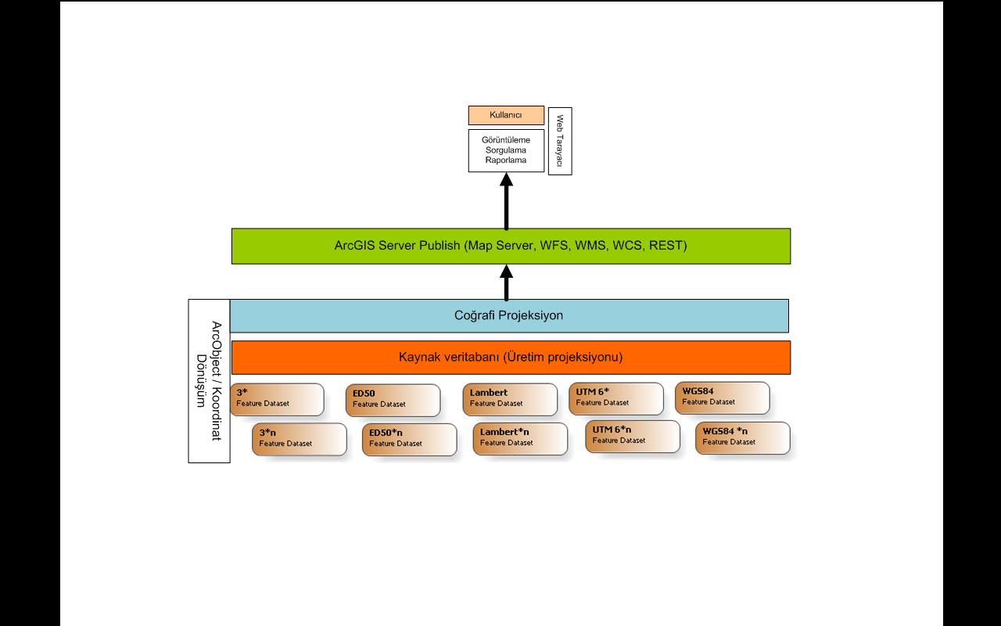

*Şekil 2: Verilerin Projeksiyon ve Ölçeklendirilmesi*

### 3.3. İlişkiler

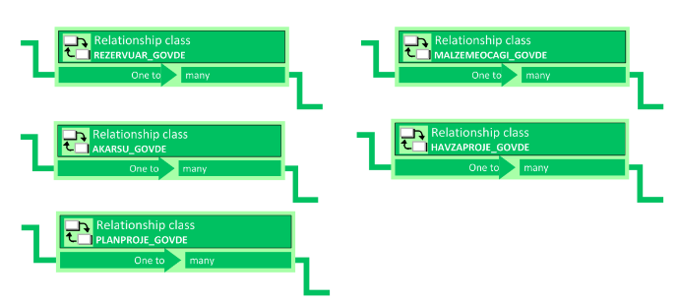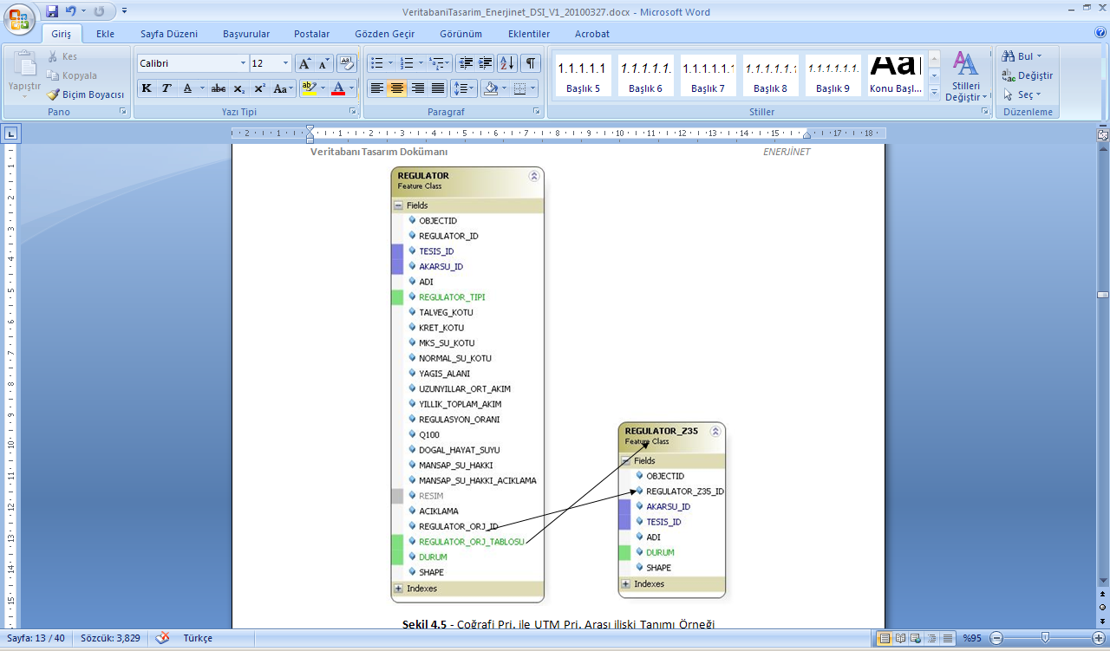Sistemde bulunan ilişkilerin tamamına yakını “TABLO_ADI_ID” kolonları arasında kurulmuştur. Yani kaynak tablosunun “TABLO_ADI_ID” bilgisi hedef tablosunda da aynı isimli kolona yazılması suretiyle gerçekleştirilmiştir. UTM projeksiyonlu veri setleri ile Coğrafi veri setleri arasında ise ikili ilişki bulunmaktadır. Şekil 3’te belirtilen coğrafi tabloda bulunan “TABLO_ADI_ORJ_ID” kolonu ve “TABLO_ADI_ORJ_TABLOSU” kolonu birlikte hangi UTM tablonun hangi satırı olduğu işaretlemektedir.

*Şekil 3: Veritabanı İlişkileri*

### 3.4. Veri Sözlüğü/Detay Öznitelik Kataloğu

Veri sözlüğü kısmında; tablolar, tablolara ait öznitelikler, öznitelik adı, tipi gibi kriterlere göre ve ArcGIS Diagrammer üzerinde yapılan entity-relationship model örneği göre çalışma yapılmış ve Şekil 4’te veriseti için hazırlanmış örnek yaklaşım bulunmaktadır.

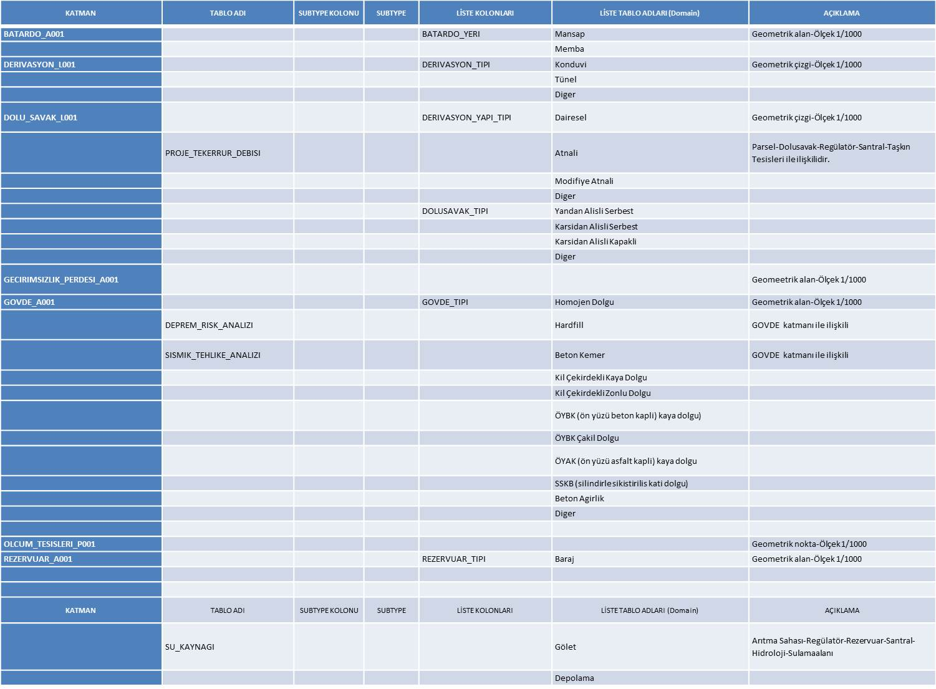

*Şekil 4: Veri Sözlüğü Detay Tablosu Örneği*

Şekil 5’te Barajlar ve Göletler verisetinde yeralan “gövde” katmanına ait veri sözlüğü örnekleri verilmektedir.



## 

## 

*Şekil 5: Veri Sözlüğü/Detay Öznitelik Kataloğu*

## 3.5. Veri Setleri

DSİ veri analizi sonucunda tespit edilen veriler veri setleri bazında gruplandırılarak, tablo standartlaştırılması ve içsel ilişkileri belirlenmiştir.

Her bir veriseti (dataset) içerisinde: tablolar (feature class), sözel tablolar, öznitelikler (fields), özellikleri, sub-type, domain bilgileri bulunmaktadır. Domainler genel olarak o veri seti içerisinde bulunan tüm tabloların kullanımı için oluşturulmuş liste tablolarıdır. Sub-type tabloları ise tablo bazında alt veri grupları oluşturmak için kullanılan yapılardır. Şekil 6 ve Şekil 7’de veritabanı tasarımında yer alan verisetleri için diyagramdan alınan örnekler bulunmaktadır.



*Şekil 6: Baraj-gölet veriseti ve katmanları*

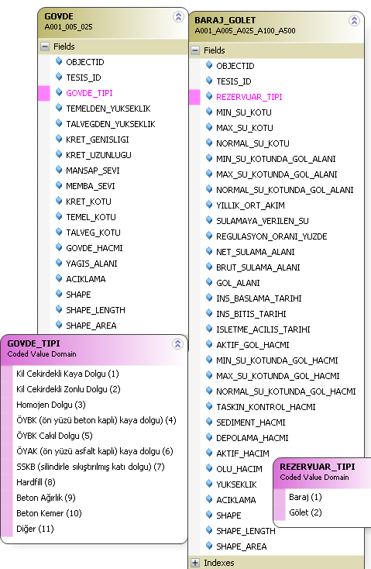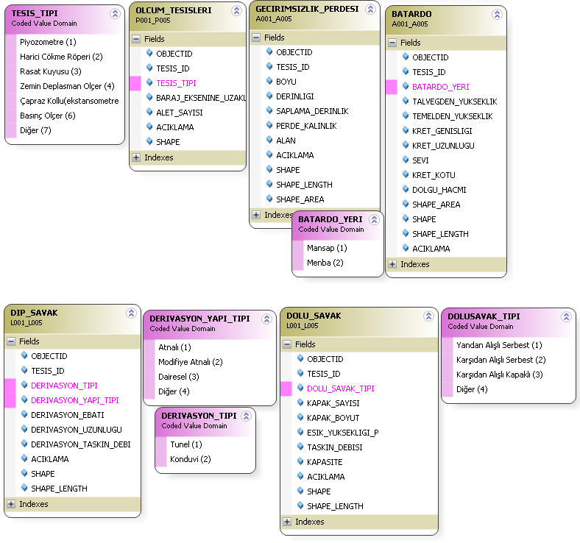

*Şekil 7: Arcgis Diagrammer baraj-gölet veriseti ayrıntıları*

3.6. Konumsal Veri Yönetim Sistemi

ArcSDE, coğrafi verilerin, ilişkisel veritabanlarında depolanması ve yönetilmesi için kullanılan bir yazılımdır. ArcSDE ve arkasındaki ilişkisel veritabanı sayesinde coğrafi veriler çok kullanıcılı ortama açılmış olur. Standart uygulama arayüzü sayesinde farklı veritabanlarının kullanılması durumda dahi uygulama arayüzünde herhangi bir değişikliğe gerek duyulmamaktadır. İlişkisel veritabanı olarak Oracle, SQL Server, DB2, Informix, Sysbase kullanılabilir. Uygulama arayüzü sayesinde diğer yazılımlar coğrafi verilere ulaşırlar, böylece açık bir veri yapısı sağlanmış olur.

Kurum içinde masaüstü yazılımı olarak kullanılmakta olan ArcGIS Arcinfo, Erceditor ve Arcview yazılımları ile kurumsal veritabanına ulaşmak için ArcSDE kullanılmaktadır. Ayrıca, DSİ tarafından kurum içi ve dışı kullanıcılar için geliştirilmekte olan değişik uygulamalarda ArcGIS Server kullanılmaktadır. ArcGIS Server kullanımı içinde ayrıca ArcSDE’nin kullanılması gerekmektedir.

DSİ’ kurumsal veritabanı için halihazırda Oracle İlişkisel Veritabanı Yönetim Sistemi (RDBMS) kullanılmaktadır. Bilindiği üzere Oracle RDBMS’de mekansal verilerin yönetimi için “Spatial” aracına sahip bulunmaktadır. Genel Müdürlüğümüz tarafından üretilen CBS verileri de diğer verilerde olduğu gibi Oracle Veritabanında Oracle’a ait olan SDO formatında saklanılmaktadır. Oracle RDBMS’de saklanılan mekansal verilere ArcSDE ile birlikte Genel Müdürlüğümüz tarafından yazılmış olan Rest Servisleri vasıtasıyla da erişilebilmekte ve başka bir araç kullanılmadan geliştirilen web uygulamalarında halihazırda kullanılmaktadır.

3.7. Geometri ve Öznitelik Tabloları

Katmanlara ait veriler sistemde üç ayrı tabloda depolanır. Bunlardan birincisi Öznitelik tablosudur. Öznitelik tablosu detaya ait tip, ad gibi sözel bilgilerin depolandığı tablodur. İkinci tabloda detaya ait geometri bilgileri bulunmaktadır. Bu tabloda geometrinin tipi (alan, nokta, çizgi gibi), kapsadığı alan (extent), nokta sayısı ve koordinat bilgileri depolanır. Üçüncü tablo mekansal indeks tablosudur. Bu tablo istenilen bölgedeki coğrafi verileri filtrelemede ve istemciye sunmada kullanılır. Üç tabloda da bağlantıyı sağlayan kullanıcı tanımlı ortak bir alan vardır. Bu alan sayesinde öznitelik, geometri ve indeks bilgileri birbirleriyle ilişkilendirilirler. Tablo isimlendirilme işlemi konumsal veri yönetim sistemi tarafından yaratılan her katmana sıradan verilen bir numarayla yapılır ve bu işlem SDE_layers tablosunda kayıt altına alınır. Buna göre katman Geometri tablosu için F<katmanno> ve Mekansal indeks tablosu için de S<katmanno> yöntemi kullanılır.

Veri altyapısı, Linux (Redhat4) makinesi üzerinde bir adet Oracle kurulumu yapılarak gerçekleştirilmektedir. Gerek CBS uygulama yazılımı bağımsız olma özelliği, gerekse de kurum içerisinde kullanılan farklı CBS yazılımlarının (oracle spatial veri okuma ve yazma özelliği olan) sistem üzerinde çalışma yapabilme ihtiyacından dolayı veriler Oracle SDO formatında depolanmaktadır.

3.8. Mimari Yapı

Sistem genel olarak veri setleri şeklinde tasarlanmış olup, bu veri setleri gerek bölge projeleri gerekse havza projeleri ile ilişkili olacaktır. Bu yüzden proje kodlaması tüm projeler için tekil (unique) değerlerlerin referans olarak projelere atanması yöntemi şeklinde tasarlanmıştır.

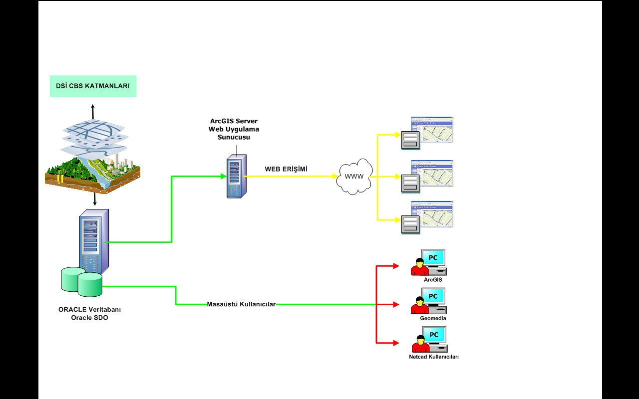

*Şekil 8: Oracle Veritabanı Genel Tasarımı*

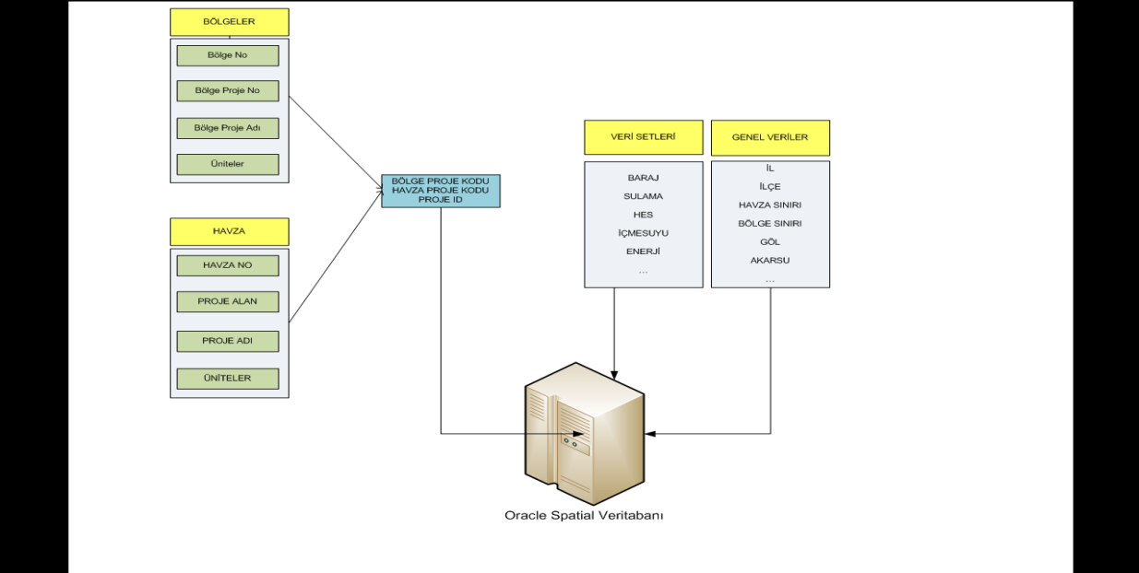

*Şekil 9: Oracle spatial veritabanı*

Her daire başkanlığı ve şube müdürlüğü kendi sorumluluğunda bulunan veriyi gerek gizlilik gerekse de güvenlik açısından düzenleme ve görebilme hakkının olabilmesi için sistem veri setleri olarak tanımlanmış ve her birine kullanıcı rolleri verilebilecek şekilde tasarlanmıştır. Böylelikle her kullanıcı ve kullanıcı grubu yetkisi dahilinde olan veri setlerine erişebilecektir.

Veritabanı tasarımının bir diğer önemli kısmı ise ortak olarak kullanılan verilerin Şekil 9’da belirtildiği üzere (il, ilçe, havza, akarsu, topografik haritalar, uydu görüntüleri…) tek bir yerden paylaşılabilmesine olanak sağlamasıdır.

**4. Sonuç ve Öneriler**

DSİ Genel Müdürlüğü merkez teşkilatı bünyesinde bulunan Daire Başkanlıklarıyla gerçekleştirilen ortak çalışma sonucunda tüm Daire Başkanlıklarını/Bölge Müdürlüklerini kapsamak üzere 179 katman 80 tablo ana CBS veritabanında yeralmak üzere tasarımı yapılmıştır. Çalışma kapsamında tüm birimler ile birebir görüşülmüş ve aynı işi yapan veya birbirleriyle veri değişimi yaparak aynı veriyi kullanan tablo ve verilerin mükerrer veri girişini veya kullanımını önleyecek şekilde yeniden tasarımı yapılmış ve kullanılan normalleştirme çalışmalar ile veri tekliği sağlanmıştır. Hazırlanan CBS veritabanı, değişik birimler tarafından ihtiyaç duyulacak değişik raporlamaları ve analizleri gerek hazırlanacak programlar vasıtasıyla gerekse de veritabanı içinde kurulan “ilişki” ve “view”lerle hazırlanmasına olanak veren altyapı kullanılarak oluşturulmuştur.

Halihazırda, DSİ’nin çalışmalarında söz konusu veritabanı modeli baz olarak alınmakta olup hazırlanmış ve hazırlanmakta olan yeni uygulamalar bu veritabanı yapısına uygun olarak yazılmaktadır. Diğer taraftan önceden toplanmış olan CBS verileri ise yeniden düzenlenerek hazırlanan veritabanı yapısına aktarılmakta ve kurum içinde yürütülen CBS çalışmalarında kullanılmaktadır.

CBS çalışmalarını ve üretilen mekansal verileri içerecek şekilde hazırlanan söz konusu veritabanı, DSİ tarafından kullanılan tüm verilerin birlikte yönetileceği bir veritabanı modeline ihtiyaç duyulmasını gündeme getirmiştir. Örneğin kurumsal bazdaki personel, bütçe, stok gibi pek çok verinin de yer aldığı veritabanı modeli gerekmektedir. Bu eksikliğin giderilmesi amacıyla tüm DSİ’de mevcut uygulamaların, veritabanlarının, iş akışlarının ve tüm verilerin incelenerek, kurumsal veri konsolidasyonunun yapılması ve verilerin entegre bir şekilde kullanılmasını sağlayacak donanımsal, yazılımsal analizi de kapsayan veritabanı modelinin hazırlanacağı çalışmaya başlanılmış bulunulmaktadır.

Tüm kurumlar için birinci öncelik kurumsal veri analizinin tüm veriler için yapılması ile veritabanı tasarım çalışmalarının yapılması verilerin konsolidasyonu açısından büyük önem arz etmektedir.